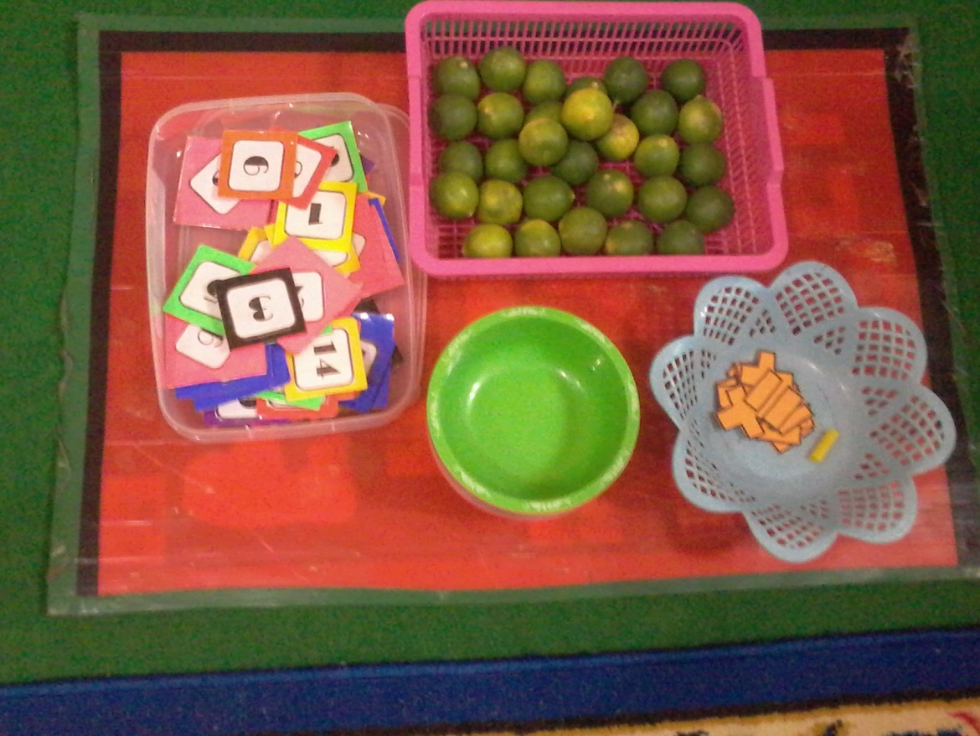
Guru menyediakan kartu angka dengan benda ( Buah Jeruk )
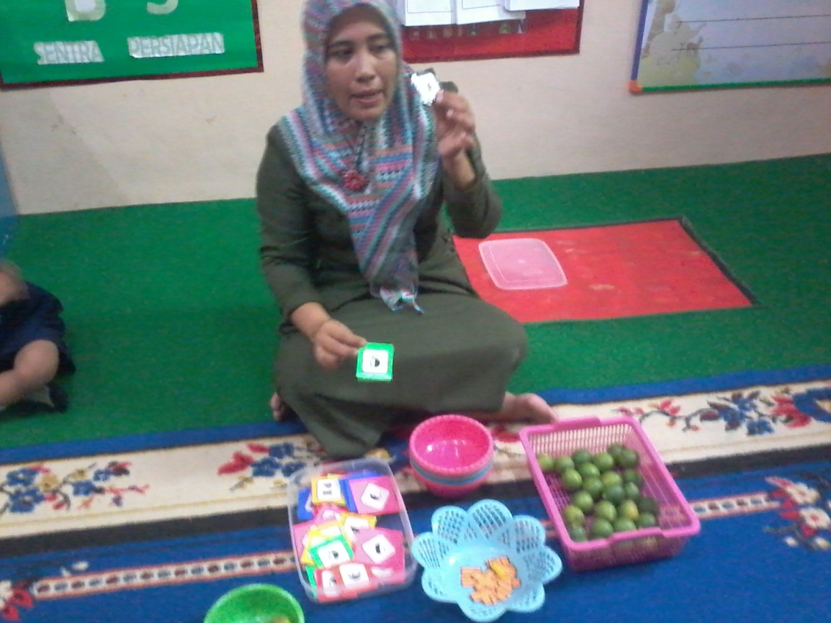
Guru menjelaskan tugas-tugas yang akan dikerjakan

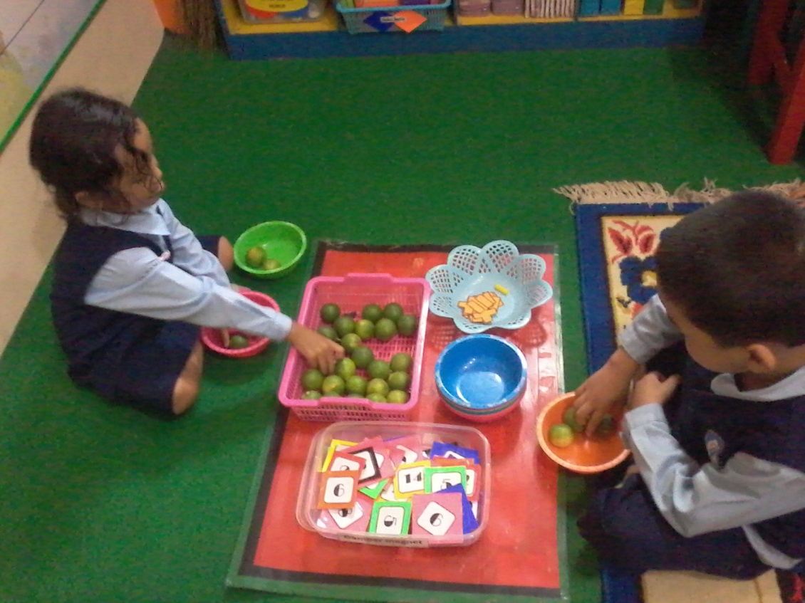
Guru meletakkan semua potongan kartu diatas papan pengalas, biarkan anak- anak mencoba untuk mencocokkan kartu angka dengan benda ( buah jeruk )

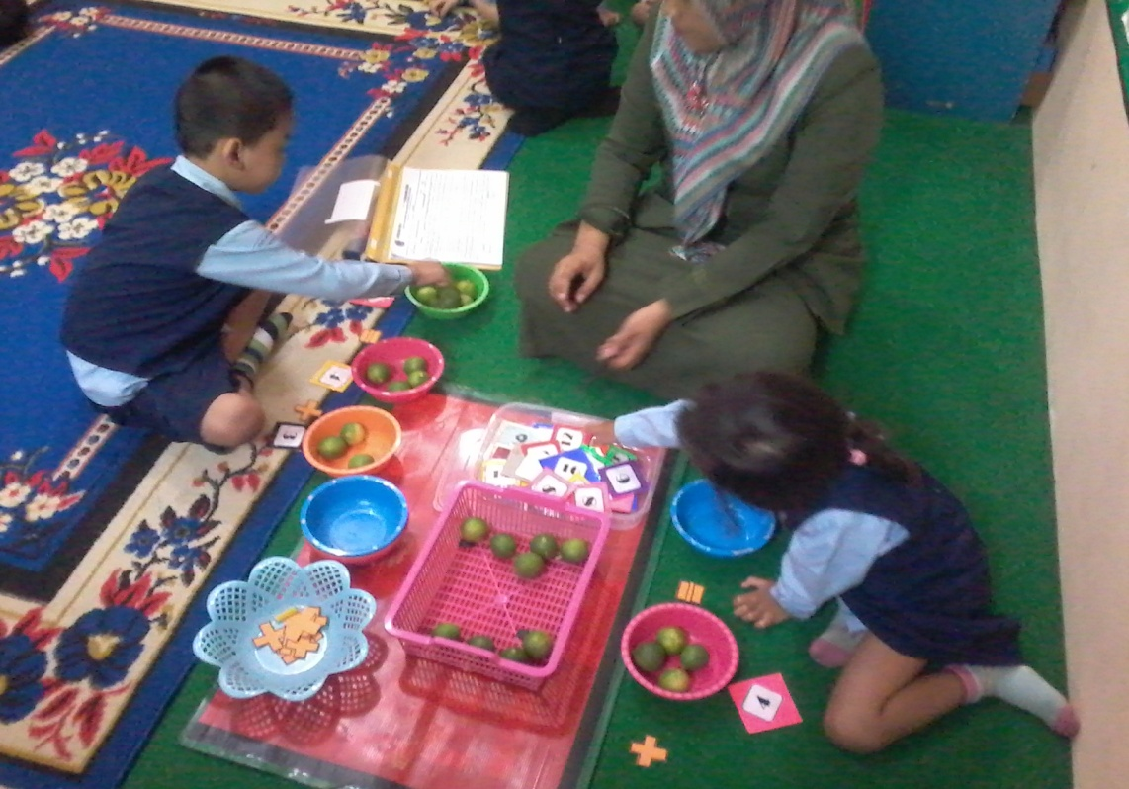
Anak mencoba bermain mencari kartu angka yang sesuai dengan jumlah benda (buah jeruk )

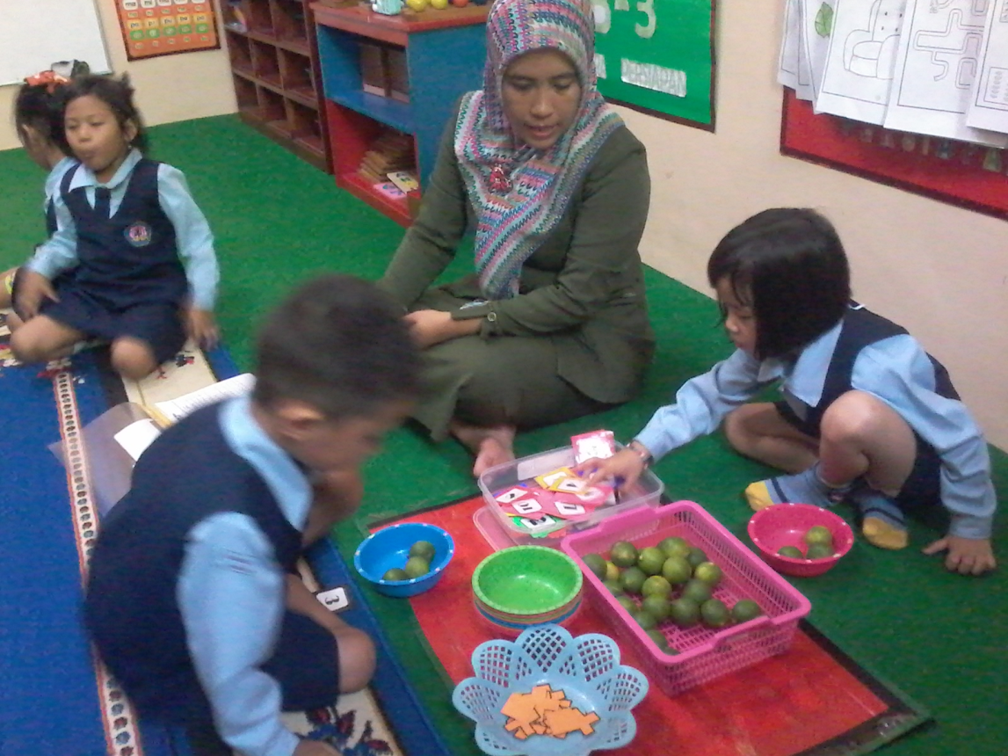

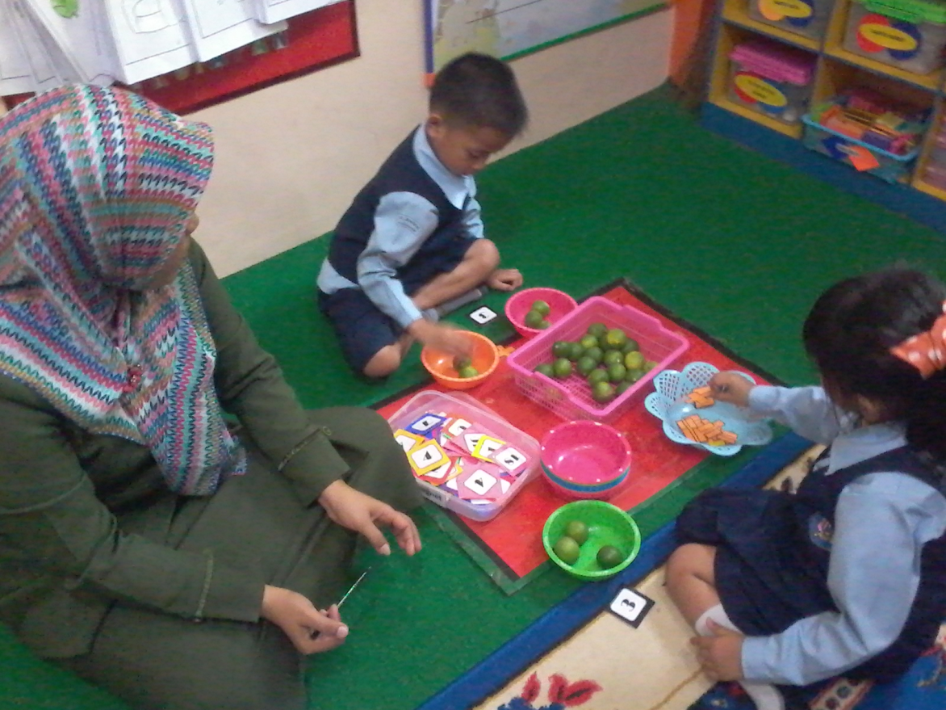
Permainan terus berlanjut sampai semua anak mencoba permainannya

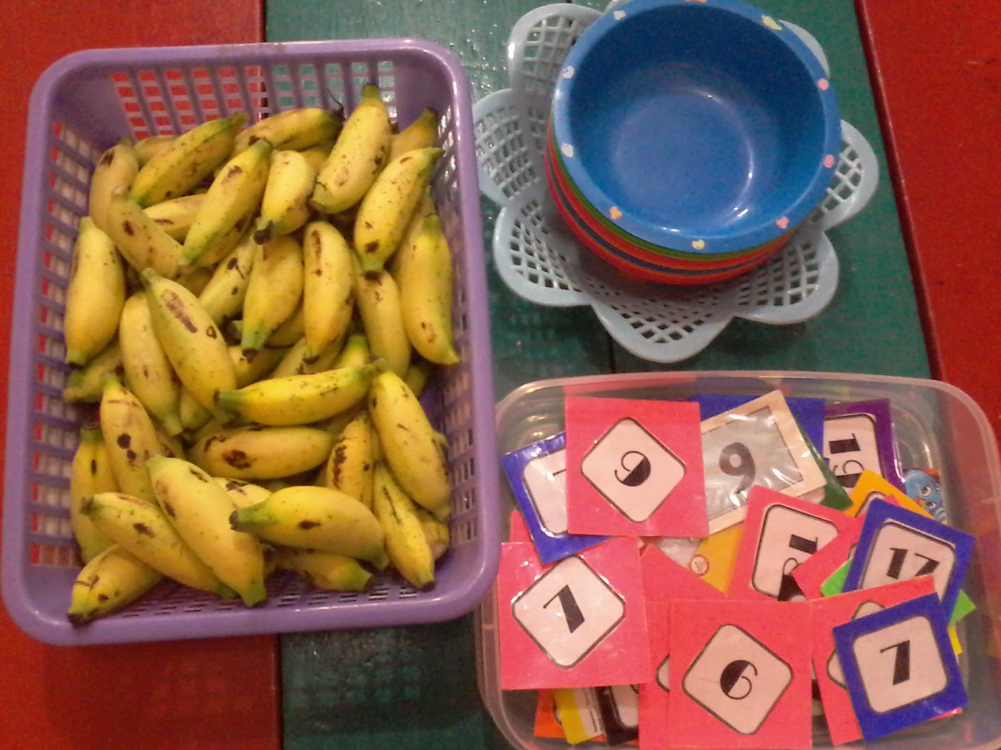
Guru menyediakan kartu angka dan benda
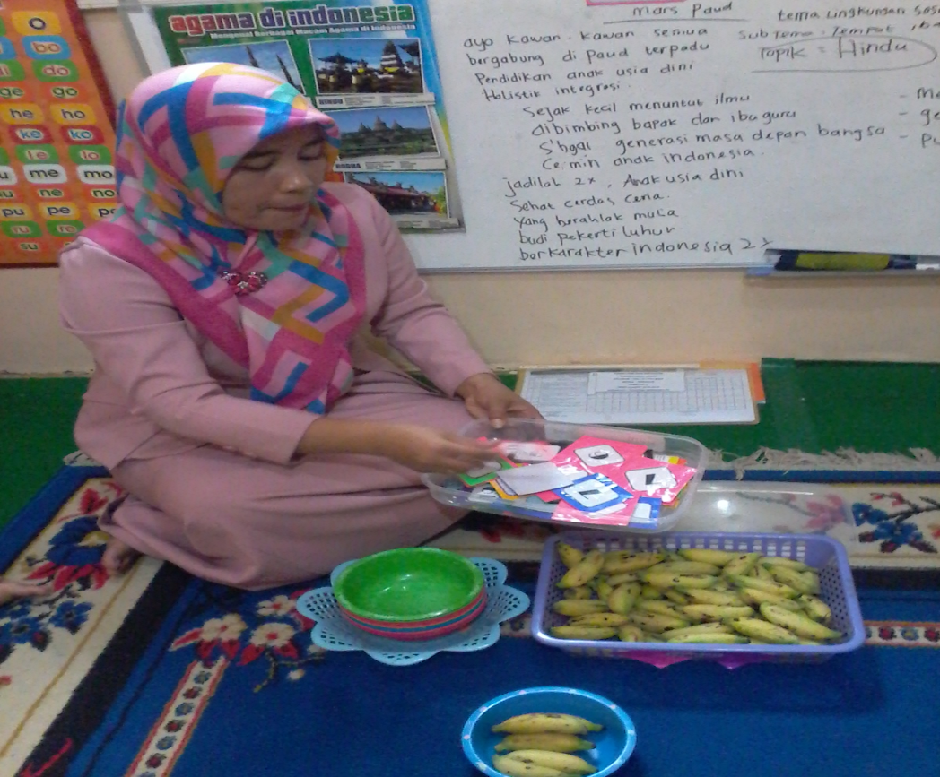
Guru menjelaskan tugas yang akan dikerjakan

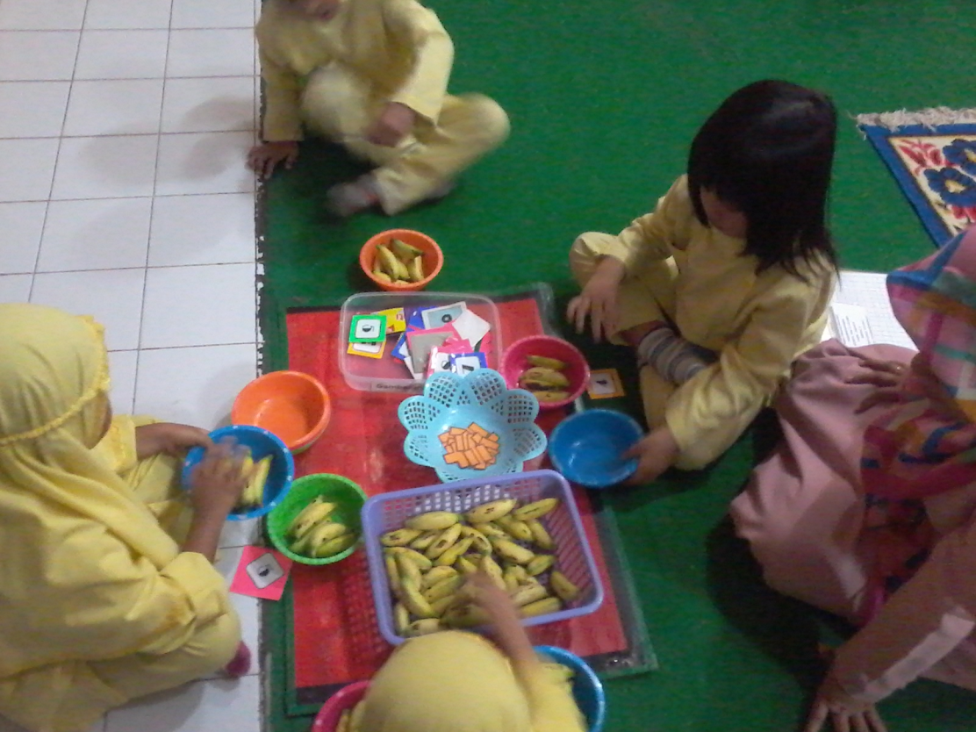
Letakkan semua potongan kartu diatas papan pengalas, biarkan anak-anak mencoba untuk mencocokkan kartu angka dengan benda ( buah pisang )
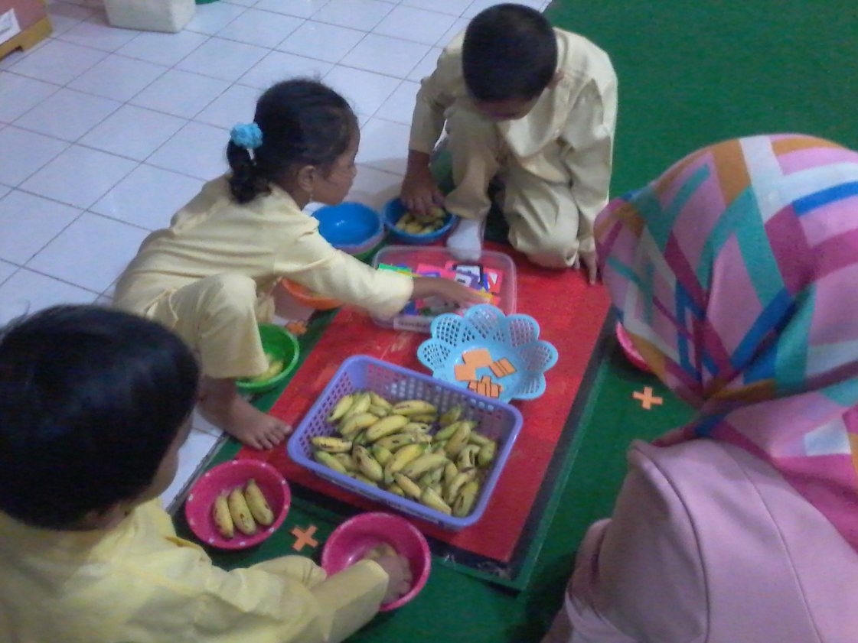
Anak mencoba bermain mencari kartu angka yang sesuai
dengan jumlah benda ( buah pisang)

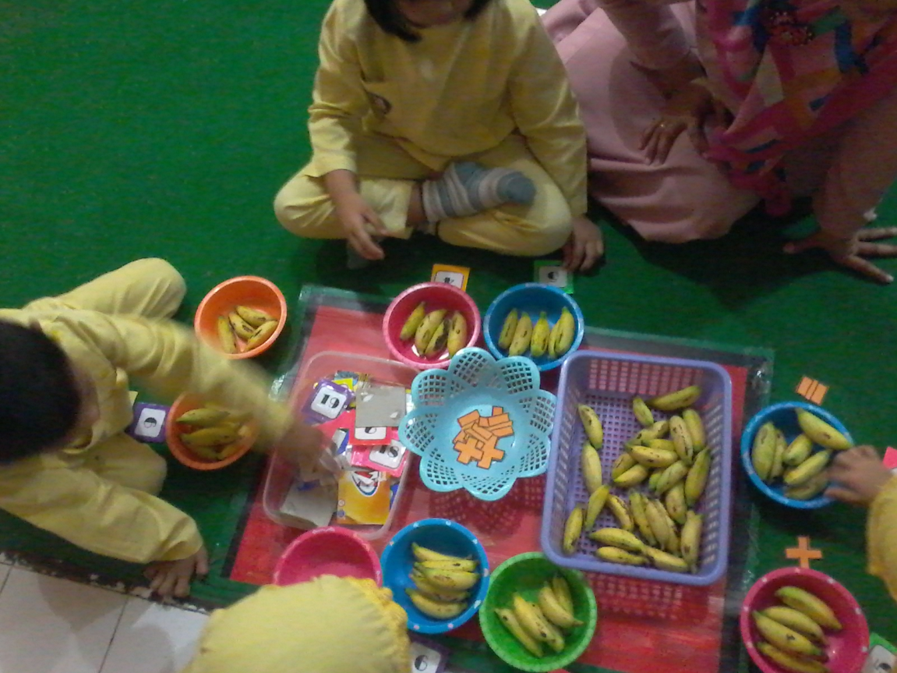
Permainan terus berlanjut sampai semua anak mencoba permainannya

